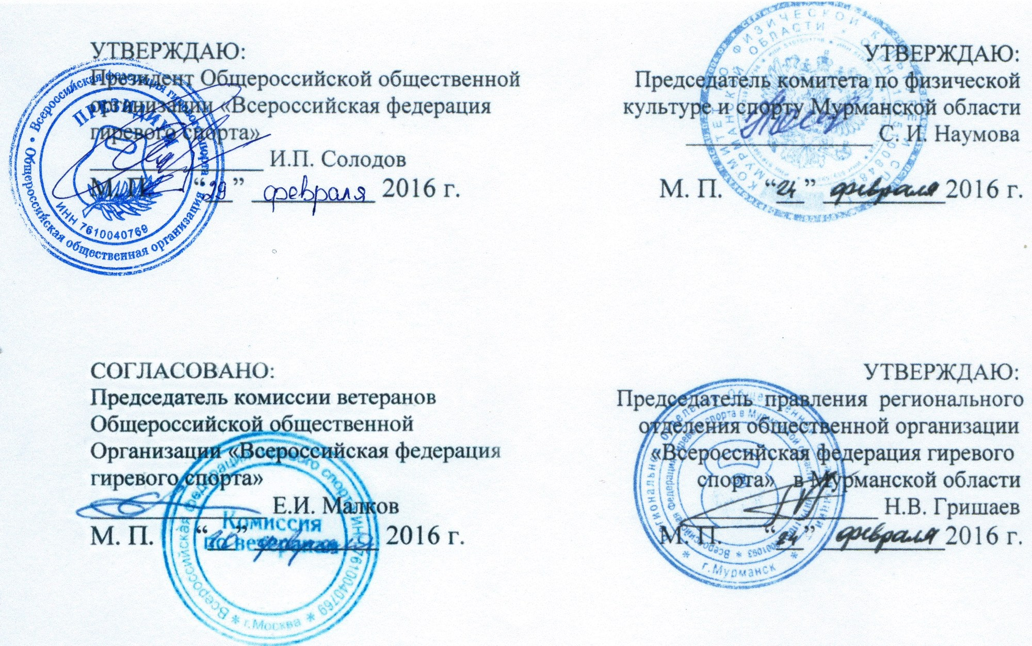

П О Л О Ж Е Н И Е

о первенстве России по гиревому спорту среди ветеранов

2016 год
1.ОБЩИЕ ПОЛОЖЕНИЯ
Всероссийские и региональные соревнования по гиревому спорту (далее - Соревнования), на основании приказа Комитета по физической культуре и спорту Мурманской области (далее – Комитет), в соответствии с календарным планом официальных физкультурных мероприятий и спортивных мероприятий Мурманской области на 2016 год, утверждённым Комитетом.
Соревнования проводятся в соответствии с правилами вида спорта «гиревой спорт», утвержденными приказом Министерства спорта России от «23» декабря 2014 г. № 1053.
Соревнования проводятся с целью развития и популяризации гиревого спорта в Мурманской области.
Задачами проведения соревнований являются:
- приобретение соревновательного опыта;
- популяризации гиревого спорта среди взрослого населения;
- пропаганды здорового образа жизни;
- выявления сильнейших и формирования сборной команды РФ для участия в международных соревнованиях.
- повышение мастерства судей принимающих участие в судействе соревнований.

Запрещается оказывать противоправное влияние на результаты соревнований, включенных в настоящее Положение.
Запрещается участвовать в азартных играх в букмекерских конторах и тотализаторах путем заключения пари на официальные спортивные соревнования в соответствии с требованиями, установленными пунктом 3 части 4 статьи 26.2. Федерального закона от 4 декабря 2007 года №329-ФЗ «О физической культуре и спорте в Российской Федерации».
Настоящее Положение является основанием для командирования спортсменов на соревнования.

II. ПРАВА И ОБЯЗАННОСТИ ОРГАНИЗАТОРОВ

Комитет и Федерация определяют условия проведения соревнований, предусмотренные настоящим Положением.

Комитет возлагает полномочия по непосредственному проведению соревнований на Государственное автономное учреждение Мурманской области «Центр спортивной подготовки» (далее – ЦСП).

III. ОБЕСПЕЧЕНИЕ БЕЗОПАСНОСТИ УЧАСТНИКОВ И ЗРИТЕЛЕЙ, МЕДИЦИНСКОЕ ОБЕСПЕЧЕНИЕ, АНТИДОПИНГОВОЕ ОБЕСПЕЧЕНИЕ СОРЕВНОВАНИЙ
Соревнования проводятся на объектах спорта, включенных в Всероссийский реестр объектов спорта, в соответствии с Федеральным законом от 4 декабря 2007 года № 329-ФЗ «О физической культуре и спорте в Российской Федерации», отвечающих требованиям соответствующих нормативных правовых актов, действующих на территории Российской Федерации по вопросам обеспечения общественного порядка и безопасности участников и зрителей, а также отвечать требованиям правил по гиревому спорту.
Участие в соревнованиях осуществляется только при наличии полиса страхования жизни и здоровья от несчастных случаев, который представляется в комиссию по допуску участников на каждого участника соревнований.
Оказание скорой медицинской помощи осуществляется в соответствии с приказом Министерства здравоохранения и социального развития Российской Федерации от 09.08.2010г. № 613н «Об утверждении порядка оказания медицинской помощи при проведении физкультурных спортивных мероприятий».
Основанием для допуска спортсмена к спортивным соревнованиям по медицинским заключениям является заявка с отметкой «Допущен» напротив каждой фамилии спортсмена с подписью врача и заверенной личной печатью, при наличии подписи с расшифровкой ФИО врача в конце заявки, заверенной печатью допустившей спортсмена медицинской организации, возможна медицинская справка о допуске к соревнованиям, подписанная врачом и заверенная печатью медицинской организации в соответствии с приказом Министерства здравоохранения и социального развития Российской Федерации от 09.08.2010г. № 613н «Об утверждении порядка оказания медицинской помощи при проведении физкультурных спортивных мероприятий».
Требования настоящего раздела Положения конкретизируются в регламентах конкретных спортивных соревнований.

IV. ПЕРВЕНСТВО РОССИИ СРЕДИ ВЕТЕРАНОВ ПО ГИРЕВОМУ СПОРТУ
- Общие сведения о соревнованиях

№ п/п | Место проведения соревнований (населенный пункт, наименование спортивного сооружения) | Характер подведения итогов соревнования | Планируемое количество участников соревнования (чел.) | Состав спортивной сборной команды |  |  |  | квалификация спортсменов (спорт. разряд) | группы участников соревнований по полу и возрасту в соответствии с ЕВСК | Программа соревнования
 |  |  |  | всего | в т. ч. |  |  |  |  | Сроки проведения,  в т. ч. дата приезда и дата отъезда | Наименование спортивной дисциплины (в соответствии с ВРВС) | Время проведения | Количество видов программы / количество комплектов наград
 |  |  |  |  | спортсменов (муж/жен) | тренеров | спортивных судей
1 | 2 | 3 | 4 | 5 | 6 | 7 | 8 | 9 | 10 | 11 | 12 | 13 | 14
1. | г. Мурманск  Центральный стадион профсоюзов | Л | 100 | Без ограничений | Без ограничения | Без ограничений | согласно назначению ГСК |  | Мужчины  старше 40 лет  Женщины  Старше 35 лет | 19.05.16 | День приезда
 |  |  |  |  |  |  |  |  |  |  | Размещение
 |  |  |  |  |  |  |  |  |  |  | Работа мандатной комиссии | 12.00 -17.00 | 44 ком-та медалей
 |  |  |  |  |  |  |  |  |  |  | Взвешивание участников все категории | 17.00 – 19.00
 |  |  |  |  |  |  |  |  |  |  | Совещание представителей и судей | 20.00
 |  |  |  |  |  |  |  |  |  | 20.05.16 | Торжественное открытие соревнований | 10.00
 |  |  |  |  |  |  |  |  |  |  | Начало соревнований в толчке по длинному циклу у мужчины и в рывке у женщин | 10.30
 |  |  |  |  |  |  |  |  |  |  | Награждение призеров и победителей первого дня соревнований | 18.00
 |  |  |  |  |  |  |  |  |  | 21.05.16 | Начало соревнований в двоеборье у мужчин | 11.00
 |  |  |  |  |  |  |  |  |  |  | Награждение призеров и победителей второго дня соревнований | 18.00
 |  |  |  |  |  |  |  |  |  |  | Подведение итогов и выдача протоколов | 19.30
 |  |  |  |  |  |  |  |  |  | 22.05.16 | День отъезда
Л – личные соревнования

2. Требования к участникам соревнований и условия их допуска
К соревнованиям допускаются команды региональных отделений ВФГС укомплектованные спортсменами, имеющими соответствующую подготовку.
Программа соревнований: мужчины – толчок по длинному циклу, классическое двоеборье (толчок от груди, рывок); - женщины – рывок гири.
Соревнования проводятся, как личное первенство в соответствии с действующими правилами соревнований.
Возрастные группы (на 1 января 2016 года):
- мужчины – 40-44, 45-49, 50-54, 55-59, 60-64, 65-69, 70 лет и старше.
- женщины – 35-39, 40-44, 45-49, 50-54, 55-59, 60 лет и старше.
Весовые категории:
- мужчины – 63, 73, 85, 95, св. 95 кг.
- женщины – 58, 68, св. 68 кг.
Мужчины соревнуются с гирями 24 кг. В возрасте старше 60 лет и старше – 16 кг.
Женщины соревнуются с гирями 16 кг. Старше 55 лет – 12 кг.

3. Заявки на участие в соревнованиях
Предварительные заявки на участие в соревнованиях предоставляются до 30 апреля 2016 года ответственному за размещение:
Фомин В.М. (fomur@yandex.ru) тел. 8-921-734-05-54
Председатель правления РО ОО ВФГС в Мурманской области Гришаев Н.В. (niksport80@mail.ru ), тел. 8-911-316-94-46.
Именные заявки, заверенные врачом, подписанные руководителем регионального отделения ВФГС, паспорт, страховой полис, предоставляются на мандатную комиссию в день приезда.
Примечание: Участникам соревнований, судьям и тренерам предоставляется возможность проживания в гостинице «Азимут» ул. Ленина 82 - стоимость места в 3-х местном номере составляет 1000 руб. в сутки (или 1500 руб. с завтраком – шведский стол) и в 2-х местном номере 2500 руб. Гостиница расположена в центре города - от ж/д вокзала 200 м., от места проведения соревнований – 250 м.
ВАЖНО! - Необходимость бронирования места в гостинице «Азимут» указывать в предварительной заявке на участие в соревнованиях (до 30.04.2016). Участники, не указавшие такой необходимости будут поселяться в гостиницах города на общих основаниях самостоятельно.

4. Условия подведения итогов
Победители определяются в соответствии с правилами соревнований в отдельных упражнениях.
Итоговые протоколы официальных результатов соревнований в электронном виде предоставляются в Комитет (отдел спортивно-массовой работы и спорта высших достижений) в течение следующего дня после окончания соревнований, а также итоговые протоколы официальных результатов соревнований и отчет главного судьи соревнований представляются на бумажном носителе в ЦСП в течение 3 дней после окончания соревнований.
5. Награждение победителей и призеров
Победители определяются в соответствии с правилами соревнований в отдельных упражнениях.
Командный зачёт определяется по наибольшей сумме очков, набранных зачётными участниками соревнований (7 мужчин и 2 женщины) в своей весовой категории: 1-е место – 20 очков, 2-е место – 18 очков, 4 место – 15 очков, последующие места на 1 очко меньше. Зачётные участники в общекомандном зачёте должны быть из разных возрастных групп, разрешается одно сдваивание зачётных участников в возрастной группе.
Победители и призеры во всех видах соревновательной программы награждаются медалями и грамотами. Команды, занявшие 1 -3 места в общекомандном зачёте, награждаются кубком и дипломом соответствующей степени.

6. Условия финансирования
Финансовое обеспечение соревнований по гиревому спорту предусмотренных данным положением осуществляется за счет средств ЦСП и стартовых взносов.
Дополнительное финансовое обеспечение, связанное с организационными расходами по подготовке и проведению соревнований, осуществляется за счет средств бюджетов муниципальных образований и внебюджетных средств других участвующих организаций.
Расходы по командированию (проезд, питание, размещение и страхование) участников соревнований обеспечивают командирующие организации.

7. Стартовый взнос
Федерацией предусмотрено взимание с участников соревнований стартовых взносов, которое подтверждается официальным документом. Порядок сбора взносов и оформление отчетной документации производится в рамках действующего законодательства Российской Федерации. Стартовый взнос оплачивается на мандатной комиссии во время регистрации участников, представителю проводящей организации (Федерация) и используется для покрытия расходов по организации и проведению соревнований.
Стартовые взносы направляются на организацию и проведение данных соревнований: оплата работы судей, изготовление документации, приобретении канцелярских принадлежностей.
В соответствии с решением Президиума ООО «ВФГС» (от 28.11.2015г., г. Дублин) установлены следующие стартовые взносы для участия в соревнованиях (в каждой дисциплине):
а) для аккредитованных региональных отделений и федераций, оплативших годовой взнос – 1 200 рублей;
б) для аккредитованных региональных отделений и федераций, не оплативших годовой взнос – 2 400 рублей;
в) для неаккредитованных региональных отделений – 3 600 рублей.
Взнос за участие в эстафете 500 руб. с каждого участника.
Сумма годового членского взноса юридических лиц - 10000 рублей, физических лиц (в том числе и тренеров): 500 рублей при вступлении в ВФГС и 400 рублей для зарегистрированных членов ВФГС.

Утверждаю:
Председатель Комитета по физической культуре,
спорту, туризму и молодежной политике
_____________________________ области
__________________ ___________________________.
«___»_________________ 2008 г.

Заявка
На участие .
Дата проведения: место проведения: .
№пп | Фамилия, имя, отчество | Год рождения | Спортивный разряд (звание) | ДСО | регион | Весовая категория | Лучший спортивный результат | Фамилия, имя, отчество тренера | Виза врача

Представитель _________________ Тренер ______________ Всего допущено _______________чел. Врач ___________(__________________________)

